**Limpiar campo una vez que se haya guardado**

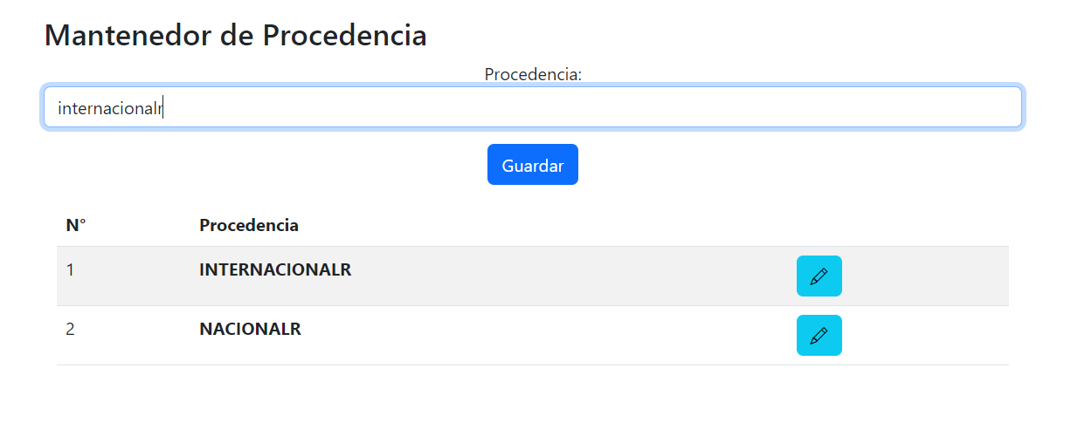

Ordenar menú mantenedor y cambiar nombre a Producto por Producto/Servicio

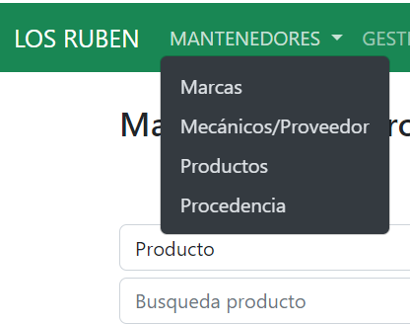

Cambiar la X de posición

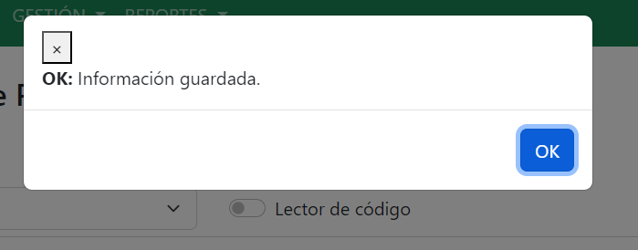

Marcar cuadros obligatorios

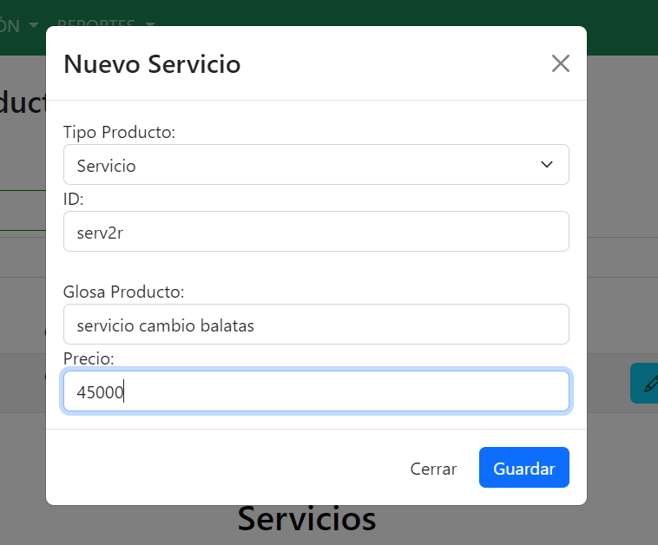

Marcar campos obligatorios y limpiar (desmarcado, cuando este seleccionado con un valor distinto a seleccione)

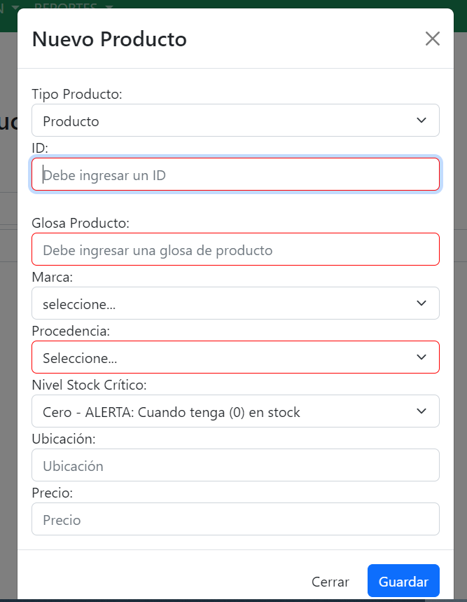

Marcar campos obligatorios y limpiar (desmarcado, cuando este seleccionado con un valor distinto a seleccione)

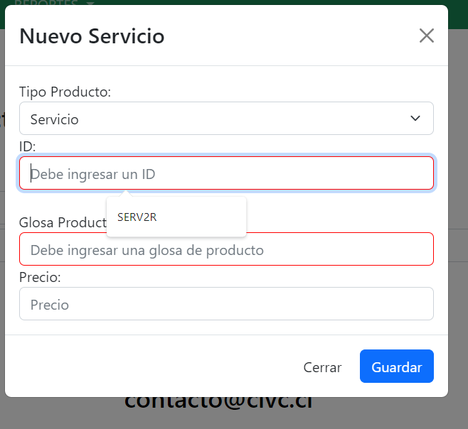

Poner signo Peso

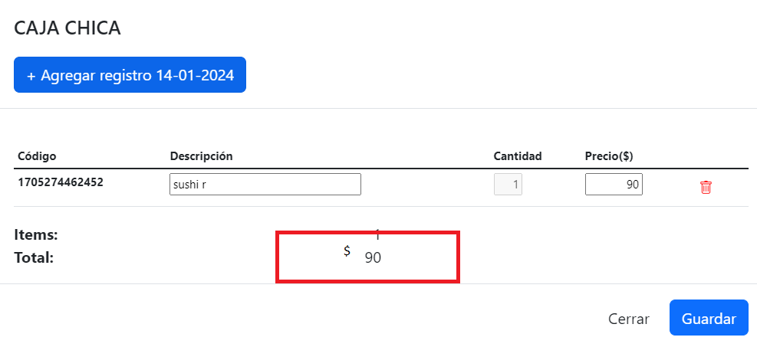

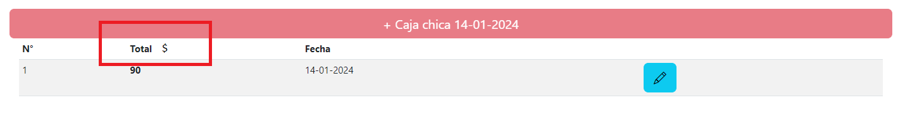

Cambiar a mayúscula o mejorar el mensaje

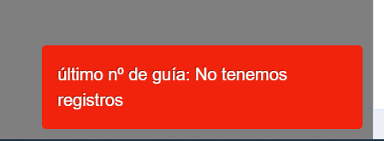

Agregar encabezado y signos de pesos

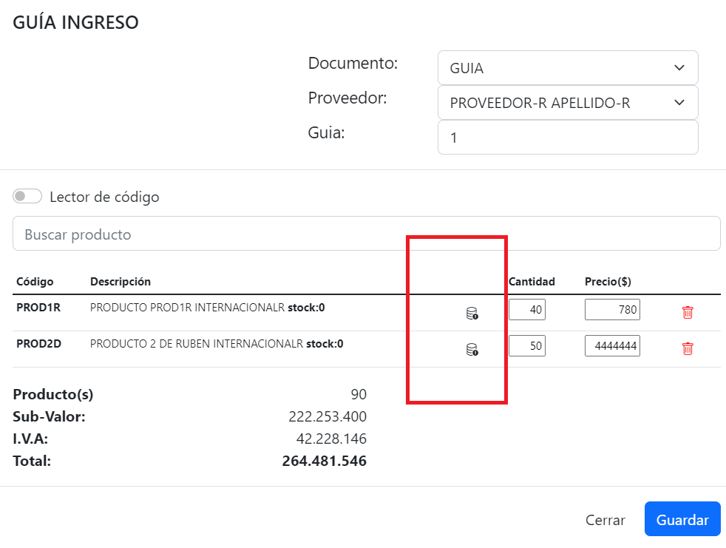

Cambiar mensaje a Último nº de guía:

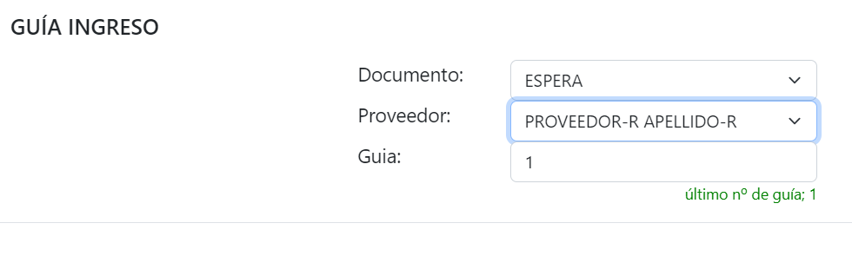

**Cambiar y mejorar fecha y hora (formato latino)**

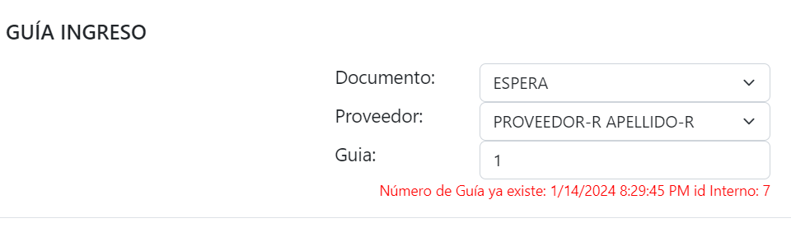

Revisar historial porque esta con problemas de cruce de información entre las sucursales

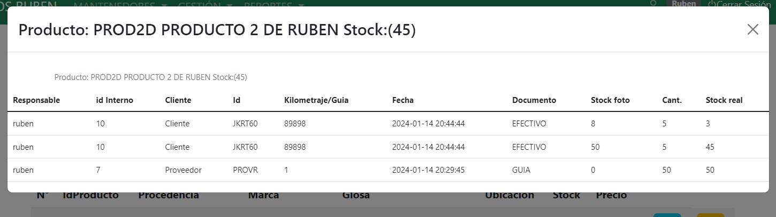

Cambiar mensaje según lo que selecciona

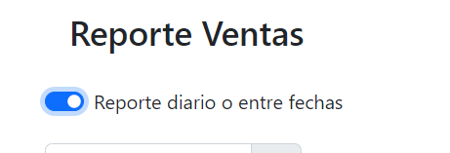

Mejorar visualización reporte

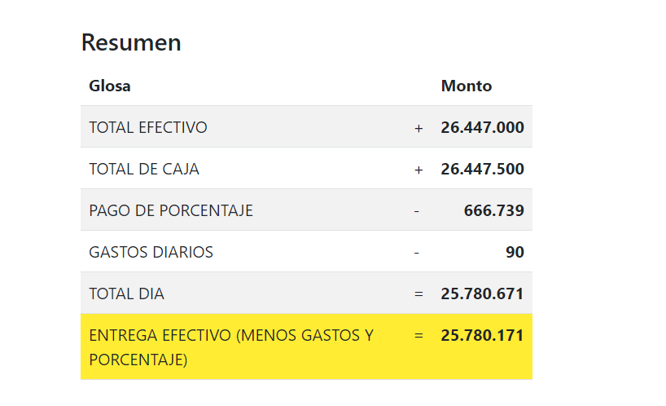

Daniela te amo